

UNIVERSIDAD AUTONOMA DE NUEVO LEÓN

FACULTAD DE INGENIERÍA MECÁNICA Y ELÉCTRICA

Taller de Programación Orientada a Objetos

**Proyecto**

|  |  |  |  |
| --- | --- | --- | --- |
| Nombre | Matricula | Carrera | Rol |
| Juan Alberto Salcedo Pérez | **1725469** | **IAS** | **Líder de Proyecto** |
| Deyanira Mayela Delgado Cruz | **1938523** | **IAS** | **Analista** |
| Gerardo Flores Ramírez | **1799629** | **IAS** | **Desarrollador** |
| Stephanie Escamilla González | **1803317** | **IAS** | **Tester** |

**Semestre: Enero - Junio 2020**

Datos Receptor

Emitir Factura

**Catedrático: M.A. Lilia Lizeth Santos López**

**Grupo: 007 Hora: N5-N6 Salón: 4-200**

**Pedro de Alba S/N, Ciudad Universitaria, San Nicolás de los Garza, N.L**

**Fecha de entrega: 28/ Mayo /2020**

Tabla de contenido

**FASE 13**

Ciclo de vida de un proyecto.3

Requisitos del proyecto**3**

**FASE 24**

Revisar el proyecto.4

**FASE 36**

Análisis de negocios y realizar la estimación.6

Determinando el presupuesto6

Costos Operacionales6

Costos de Inversión7

Resumen propuesto7

Juicio de expertos9

Estimación por Analogía y Paramétrica (Top-Down)10

**FASE 411**

Análisis Técnico / Casos de Prueba11

* 1. Diagrama Entrada-Salida11

1.2 Diagrama de Caso de Uso 12

1.3 Diagrama Entidad y Relación.13

**FASE 514**

Diseño Detallado14

1.1 Diagrama Entrada - Salida14

1.2 Diagrama de Caso de Uso 15

1.3 Diagrama Entidad y Relación.16

**FASE 618**

Construcción y Pruebas Unitarias18

Codificación19

Pruebas Unitarias y de Tester 20

Caso de Pruebas.30

**FASE 732**

**FASE 8 y 933**

**FASE 1**

**Paso #1 Ciclo de vida de un proyecto.**

* **Requisitos del proyecto:** Este proyecto se enfoca en la mejora de una página web para un consultorio de piscología, en el cual, su doctor llevara no solo terapias presenciales sino también a través de su página web, creando citas y organizando sus consultas en su propia base de datos.
* El líder del proyecto tendrá reuniones con clientes para poder implementar este sistema con personas que tengan consultorios también y así tengan para dar terapias para personas que se les complique hacer una cita presencial.
* En la parte también elegiremos las asignaciones para nuestro equipo de trabajo, dando los roles correspondientes para poder hacer las mejoras en la página web y de nuestro consultorio.

**Necesidades del cliente:**

|  |  |
| --- | --- |
| Usuario con necesidades: | Las opciones de los clientes del usuario: |
| Mejorar su calidad de terapias con pacientes quienes no siempre pueden asistir a cita personal o no están deseosos de una cita presencial. | Sesiones acorde sus tiempos y/o necesidades. |
| Tratar con los clientes por medio de su página web y/o aplicación. | El gusto del cliente a través de su computadora y/o celular. |
| Servicio de chat, video llamada privada. | Privacidad de los datos del cliente. |
| Que estas sesiones sean grabadas, almacenadas en privado por el psicólogo y de uso médico. | Conocer su archivo de terapias y conocer el control que el medico maneja con ello. |

**FASE 2**

**Paso #1 Revisar el proyecto.**



*Página actual del cliente.*

* Nuestro usuario, quiere que su página web pueda manejar el servicio de terapia en línea al igual que agendar citas y tener una aplicación de dicha página. El cliente quiere innovar sus servicios, no solo utilizando las redes sociales o una agenda común.

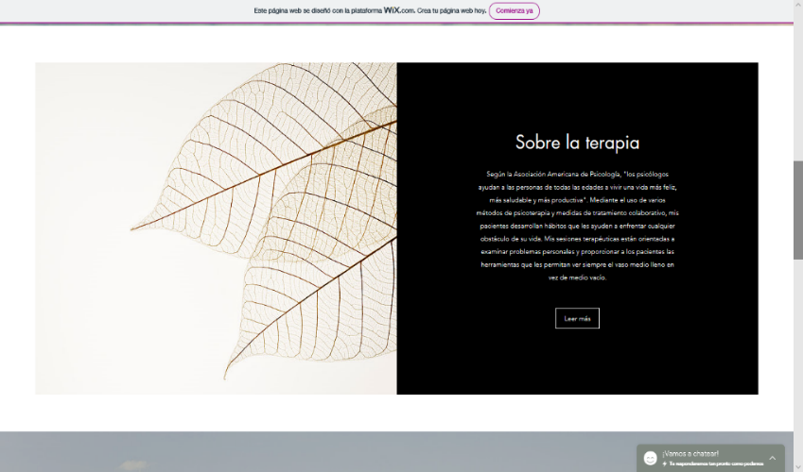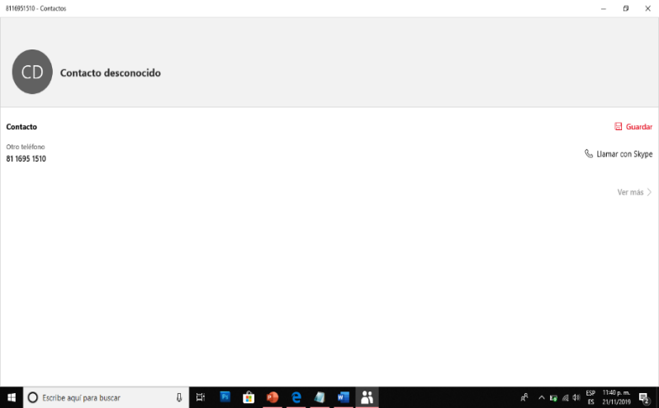

* Se le solicitara al usuario un listado de lo que maneja/ofrece en sus terapias para crear el servicio en línea. Esto incluiría un listado de sus pacientes previos para la formación de una base de datos y que clientes antiguos empiecen a familiarizarse con su actualización en su servicio.

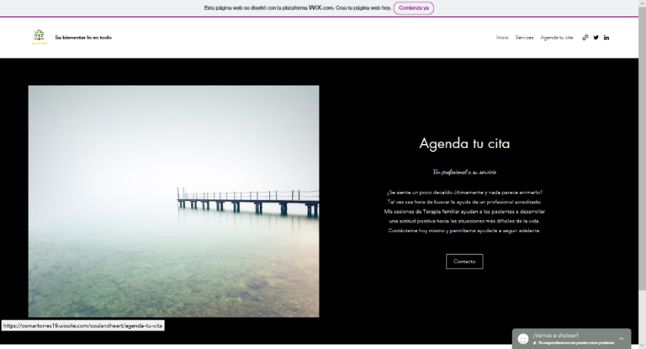

* Las mejoras serán un servicio en el cual pueda ofrecer una calidad a sus pacientes quienes no gustan tomar una sesión en un consultorio, o que se les imposibilita realizar presencia en dicho lugar.

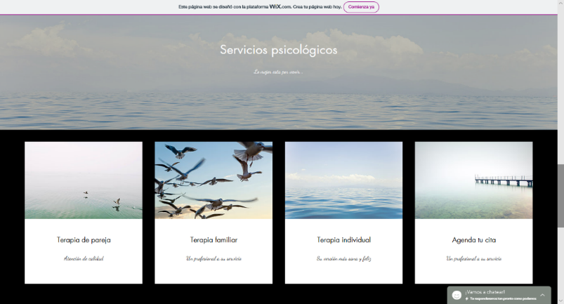

* También será una agenda para el usuario y un mejor control para todos sus pacientes. Esto también conlleva a que el paciente tenga un buen servicio en línea y presencial, y tenga la accesibilidad a una aplicación y/o sitio web en la que estén al pendiente de sus futuras citas y servicios en psicología.

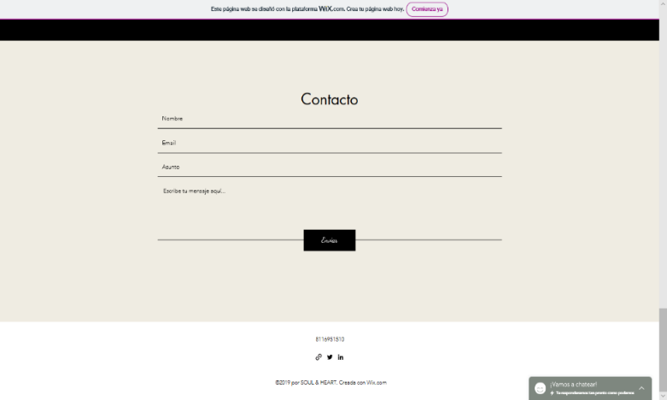

* como vemos aquí es donde haremos las especificaciones del modelado o mas bien decir los procesos que conllevaran las mejoras del proyecto ver que actividades llevaremos para seguir creciendo. Asignados las actividades veremos el modelado del sistema ahora la interfaz para los usuarios que sea muy fácil para ellos manejarlo y se sientan satisfechos.

**FASE 3**

**Paso #1 Análisis de negocios y realizar la estimación.**

En el desarrollo del sistema de información para la modificación de **“Soul & Health”** se determinaron y clasificaron los siguientes costos para un mayor aprovechamiento y planeación de los recursos que sean aprobados en cada una de las fases del proyecto.

* **Determinando el presupuesto:**

**Recurso Humano:**

|  |  |  |  |  |
| --- | --- | --- | --- | --- |
| Índice | Concepto | Costo | Cantidad | Subtotal |
| 1 | **Analista** | **$9’000.00** | **5 meses** | **$45’000.00** |
| 2 | **Tester (Por Horas)** | **$357.14** | **30 horas aprox.** | **$53’571.00** |
| 3 | **Desarrollador** | **$10’000.00** | **5 meses** | **$50’000.00** |
| 4 | **Líder de Proyecto** | **$9’000.00** | **5 meses** | **$45’000.00** |
| TOTAL en costo de Recurso Humano: $190’000.00 | | | | |

*Todos estos costos son aproximados y están en peso mexicano.*

* **Costos Operacionales:** Este costo lista los gastos que afrontará la institución durante el periodo posterior a la inversión inicial; es decir, después de culminada la ejecución del proyecto. Para fines de evaluación, los costos operativos relevantes son los costos operativos incrementales.

|  |  |  |  |  |  |
| --- | --- | --- | --- | --- | --- |
| Índice | Concepto | Costo | | Cantidad | Subtotal |
| 1 | **Servicio del servidor web y dominio anual** | **$280.00 (1 anualidad)** | | **1** | **$280.00** |
| 2 | **Viáticos para capacitación** | **$8’000.00** | | **2** | **$16’000.00** |
| 3 | **Anillados** | **$2’000.00** | | **1** | **$2’000.00** |
| 4 | **Administración** | **NO APLICA** | | **-** | **-** |
| 5 | **Gestión de operación** | **NO APLICA** | **-** | | **-** |
| 6 | **Otros** | **$300.00** | **1** | | **$300.00** |
| TOTAL COSTO OPERACIONAL: $18’580.00 | | | | | |

*Todos estos costos son aproximados y están en peso mexicano.*

* **Costos de Inversión:** Aquí se listan todos aquellos recursos indispensables para el inicio del proyecto, están relacionados al área de trabajo y al mecanismo de trabajo que tendrá el recurso humano encargado de la implementación del sistema.

|  |  |  |  |  |
| --- | --- | --- | --- | --- |
| Índice | Concepto | Costo | Cantidad | Subtotal |
| 1 | **Resma de papel** | **$7’000.00** | **1** | **$7’000.00** |
| 2 | **Computador portátil** | **$2’500.00** | **3** | **$7’500.00** |
| 3 | **Cartuchos de impresora** | **$15’000.00** | **4** | **$60’000.00** |
| 4 | **Utilidades de oficina** | **$150’000.00** | **1** | **$150’000.00** |
| TOTAL COSTOS DE INVERSIÓN $224’500.00 | | | | |

*Todos estos costos son aproximados y están en peso mexicano.*

**RESUMEN:**

* **Resumen propuesto:**

|  |  |  |  |  |
| --- | --- | --- | --- | --- |
| No. | Fase | Personal a Cargo | Actividad | Subtotal |
| 1 | **Gerenciamiento del proyecto.** | **Juan Alberto Salcedo Pérez** | **Reuniones para recolectar sobre el proyecto.** | **$57’000.00** |
| **Reuniones para elegir las labores del equipo trabajado.** | **$250.00** |
| **Análisis de los alcances del sistema.** | **$1’250.00** |
| 2 | **Modelado del Negocio.** | **Deyanira Mayela Delgado Cruz** | **Procesos del negocio involucrados.** | **$730.00** |
| **Diagrama de actividades.** | **$650.00** |
| **Modelado del dominio.** | **$600.00** |
| **Diagrama de actores del sistema.** | **$650.00** |
| 3 | **Análisis del Software.** | **Deyanira Mayela Delgado Cruz** | **Obtención de requerimientos funcionales y no funcionales del sistema.** | **$300.00** |
| **Análisis de requerimientos funcionales y no funcionales.** | **$250.00** |
| **Documentación de requisitos.** | **$350.00** |
| **Modelado de casos de uso.**  **Especificaciones básicas de interfaces.**  **Diseño de interfaces de usuario.** | **$700.00**  **$201.00   $340.00** |
| 4 | **Diseño del Software.** | **Gerardo Flores Ramírez** | **Arquitectura del sistema.**  **Diagrama de clases.**  **Modelo lógico.**  **Diagrama de despliegue.**  **Diccionario de datos.**  **Diagramas de secuencia.** | **$260.00  $300.00  $500.00  $200.00  $150.00  $150.00** |
| 5 | **Desarrollo del sistema.** | **Gerardo Flores Ramírez** | **Implementación de interfaces gráficas de usuario.**  **Construcción de la base de datos que soporta el sistema.**  **Implementación de clases del negocio y conexión entre bases de datos y control.**  **Implementación de los requerimientos funcionales asociados a los casos de uso.** | **$800.00    $200.00     $350.00       $540.00** |
| 6 | **Pruebas del sistema.** | **Stephanie Escamilla González** | **Pruebas de usabilidad.**  **Pruebas de cumplimiento de requerimientos.**  **Pruebas sobre la arquitectura del sistema.** | **$100.00   $100.00   $100.00** |
| 7 | **Implementación del sistema.** | **Stephanie Escamilla González** | **Elaboración del manual de usuario del sistema.**  **Plan de implementación.**  **Capacitaciones.**  **Lecciones aprendidas.** | **$180.00   $250.00  $250.00  $100.00** |
| TOTAL ESTIMADO EN GASTOS DEL PROYECTO: $67’801.00 | | | | |

*Todos estos costos son aproximados y están en peso mexicano.*

**Juicio de expertos:** Junto con la información histórica, el juicio de expertos aporta una perspectiva valiosa sobre el ambiente y la información procedentes de Proyectos similares/ anteriores. También puede utilizarse para determinar si es conveniente combinar métodos de estimación y cómo conciliar las diferencias entre ellos.

|  |  |  |  |  |  |  |  |  |  |  |  |  |
| --- | --- | --- | --- | --- | --- | --- | --- | --- | --- | --- | --- | --- |
| N | Preguntas | Jueces | | | | | | | | | | Total |
| 1 | **¿Se recoge información que permite dar respuesta a los problemas de investigación?** | **N1** | | **N2** | | | **N3** | | **N4** | **N5** | | **TD** |
| **1** | | **1** | | | **1** | | **0** | **1** | | **1** |
| 2 | **¿Responde a los objetivos de estudio?** | **1** | | **1** | | | **1** | | **1** | **1** | | **0** |
| 3 | **¿La estructura es adecuada?** | **0** | | **1** | | | **1** | | **0** | **1** | | **2** |
| 4 | **¿Los ítems responder a los objetos de estudio?** | **1** | | **1** | | | **1** | | **1** | **1** | | **0** |
| 5 | **¿La secuencia presentada facilita la mejora del proyecto?** | **1** | | **1** | | | **1** | | **1** | **0** | | **1** |
| 6 | **¿El número de ítems es adecuado para su aplicación?** | **1** | | **1** | | | **1** | | **1** | **1** | | **0** |
| 7 | **¿Los ítems son claros y entendibles?** | **1** | | **1** | | | **1** | | **1** | **1** | | **0** |
| TOTALMENTE ACUERDO (TA) | | | **6** | | **7** | **7** | | **5** | | | **6** | **31/4** |

*Esta tabla es una situación aproximada a la realidad.*

**Validez = TA/ (TA+TD)*100% = 88.57% Acuerdo.**

**Estimación por Analogía y Paramétrica (Top-Down):**

**Estimación por analogía:** Utiliza el costo real de Proyectos similares/anteriores como base para estimar el costo del proyecto actual, que a veces se ajusta en función de diferencias conocidas en cuanto a la complejidad del Proyecto. Generalmente, es un método menos costo y más rápido que otros, pero por el contrario, es menos exacto.

4

3

1

2

Nuevo Caso

Caso probado y ajustado al efectuarlo

Caso Resuelto

Casos Recuperados

Solución Confirmada

Ejecución

Solución Propuesta

En base a la estimación de analogía:

1. Utilizaremos el caso o casos, más similares al nuestro para cualquier problema central.
2. Nos basaremos en información y soluciones pasadas para resolver cualquier problema.
3. La solución propuesta para adaptar mejor al problema central.
4. Las partes en la experiencia obtenidas en las bases de casos para solucionar problemas a futuro.

**FASE 4**

**Paso #1 Análisis Técnico / Casos de Prueba**

* **1.1 Diagrama Entrada-Salida**

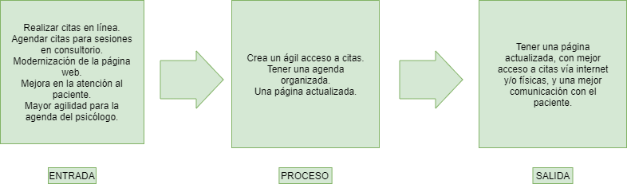

**A través del diagrama Entrada-Salida, se maneja lo que la página web necesita, el proceso para crear lo solicitado y lo que se espera que sea la funcionalidad de nuestro trabajo.**

* **1.2 Diagrama de Caso de Uso**

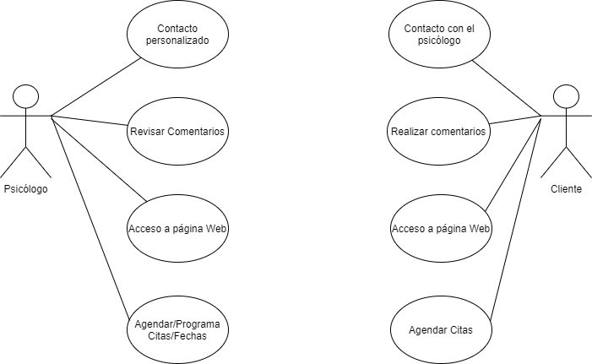

|  |  |
| --- | --- |
| Psicólogo | Cliente |
| Accede a su página web. | Acceder a la página web y su contenido. |
| Revisa su mensajería y/o comentarios. | Poder realizar comentarios, pedir información. |
| Puede revisar su agenda. | Poder agendar una cita con la terapia en específico. |
| Puede modificar su calendario para la accesibilidad de citas. | Estar al pendiente de su cita y tener contacto con el psicólogo. |
| El acceso a video llamadas para sus citas. | Acceso a un video llamado privado. |
| Mayor comodidad para el psicólogo. | Privacidad para el cliente y accesibilidad a su cita. |

* **1.3 Diagrama Entidad y Relación.**

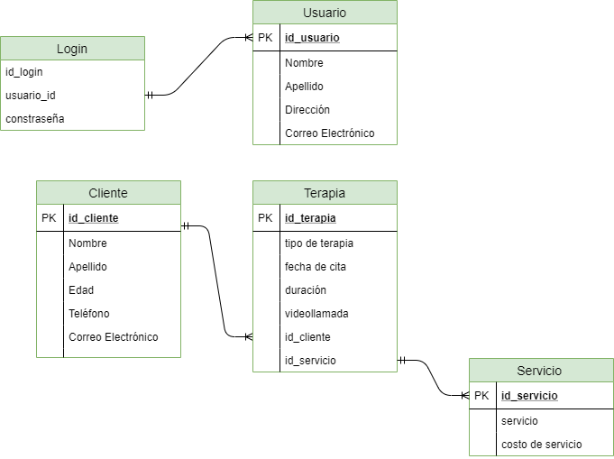

**Nuestro diagrama nos muestra el acceso que el psicólogo y los clientes tendrán a la página web.**

**FASE 5**

**Paso #1: Diseño Detallado.**

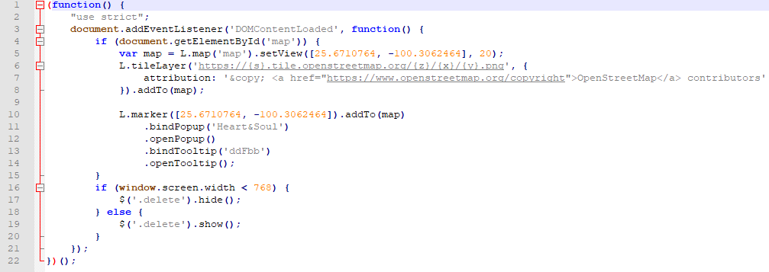

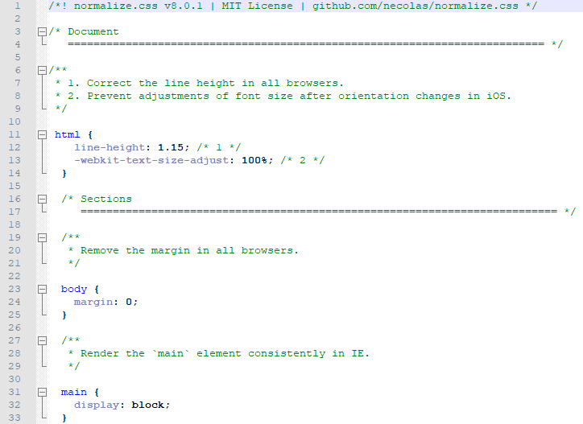

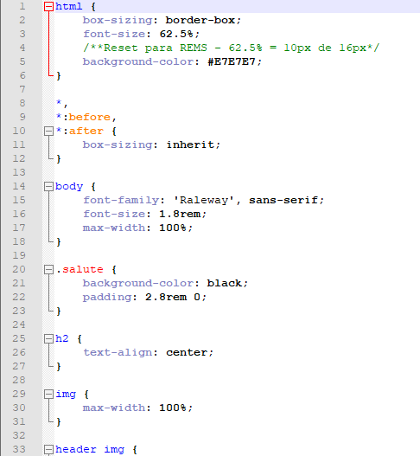

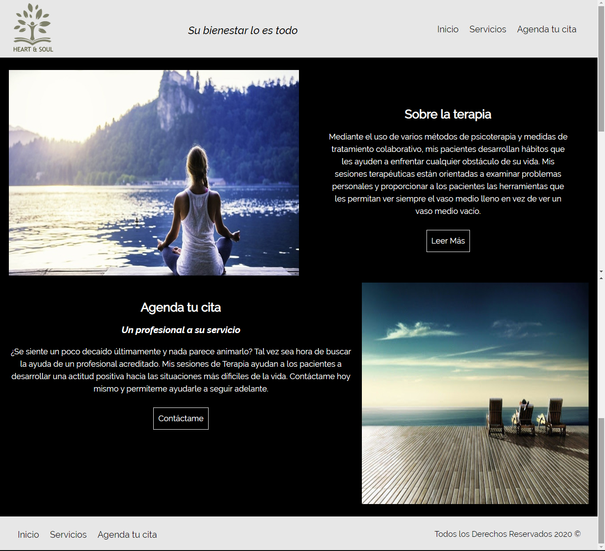

**FASE 6**

**Paso #1 Construcción y Pruebas Unitarias.**

**PRIMER FASE DE LA CONSTRUCCIÓN**

1. Se desarrollaron los contenedores a partir de las vistas previamente generadas, además de 3 páginas:  
   - Inicio  
   -Servicios  
   -Contacto
2. Se le dio interactividad a los botones y las cuatro imágenes del apartado de servicios. Esta interactividad consistía en resaltar el elemento con una pequeña transición cuando el mouse se posicionara sobre este elemento.
3. Se realizó un formulario sencillo para capturar la información de la persona interesada, información que se envía mediante un correo electrónico al terapeuta que administra la página.

**SEGUNDA FASE DE LA CONSTRUCCIÓN**

1. Se realizaron cambios mayores en cuanto a los contenedores debido a que en diferentes monitores se posicionaban de una manera poco legible y sin mucho orden.
2. Una vez terminados los ajustes generales a la distribución de la página, se prosiguió a hacer que la página fuese responsiva, esto quiere decir que se añadieron partes al código de CSS para que la página tuviera una correcta presentación en cualquier dispositivo que se abriera, sea una laptop, celular, pantalla de tv 4K, etc., permitiendo así que los párrafos e imágenes se posicionaran correctamente.
3. Se cambió un poco el aspecto de la página en cuanto a los colores utilizados para el fondo y los botones.
4. Se añadió en la página de Contacto un mapa – a través de LeaFlet, una librería de JavaScript - que muestra la ubicación del consultorio del terapeuta en caso de que el cliente quiera informarse mejor de manera presencial acerca de los tratamientos.
5. Se añadió información acerca de los horarios de atención, teléfono de contacto y redes sociales para el contacto con el terapeuta.

**PRUEBAS TESTER**

Las pruebas realizadas hacia la pagina , fueron exitosas ya que , esta siempre respondía de manera correcta en los tamaños , los botones utilizados funcionan de manera correctamente y direccionan a la opción que en este caso el cliente vaya a solicitar, en este caso para mostrar más información sobre lo que es el trato del psicólogo hacia el cliente o qué tipo de terapia el cliente quiere solicitar , la función para seleccionar esta información , está realizando correctamente el trabajo , también la página está hecha para que el cliente este en contacto con el psicólogo , de tal manera que , en, el lado superior derecho tiene los botones que direccionan exitosamente a cualquier red social donde el cliente quiera contactar al psicólogo , en las pruebas sobre el formulario para la realización de citas en línea , está haciendo la función solicitada, se puede rellenar las casillas para mandar la información de su cita y que esta llegue correctamente al correo del encargado de está pagina , para que el cliente esté informado de como llegar se anexó un mapa donde se puede observar las calles que llegan hasta el consultorio , este mapa , esta funcionando al 100% para que el cliente pueda observar más detalladamente como llegar o donde se encuentra el , al mover el cursor se podrá ver las calles a su alrededor etc...

En conclusión la página está realizando las funciones que nuestro cliente nos ha solicitado para la mejora de su consultorio y facilitar su contacto a sus clientes, y estén informados de las terapias que el imparte

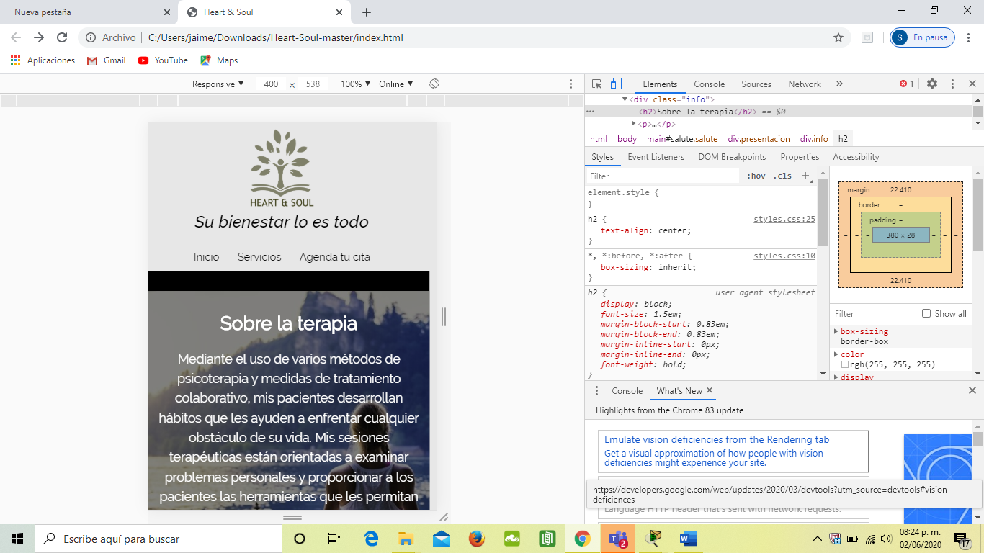

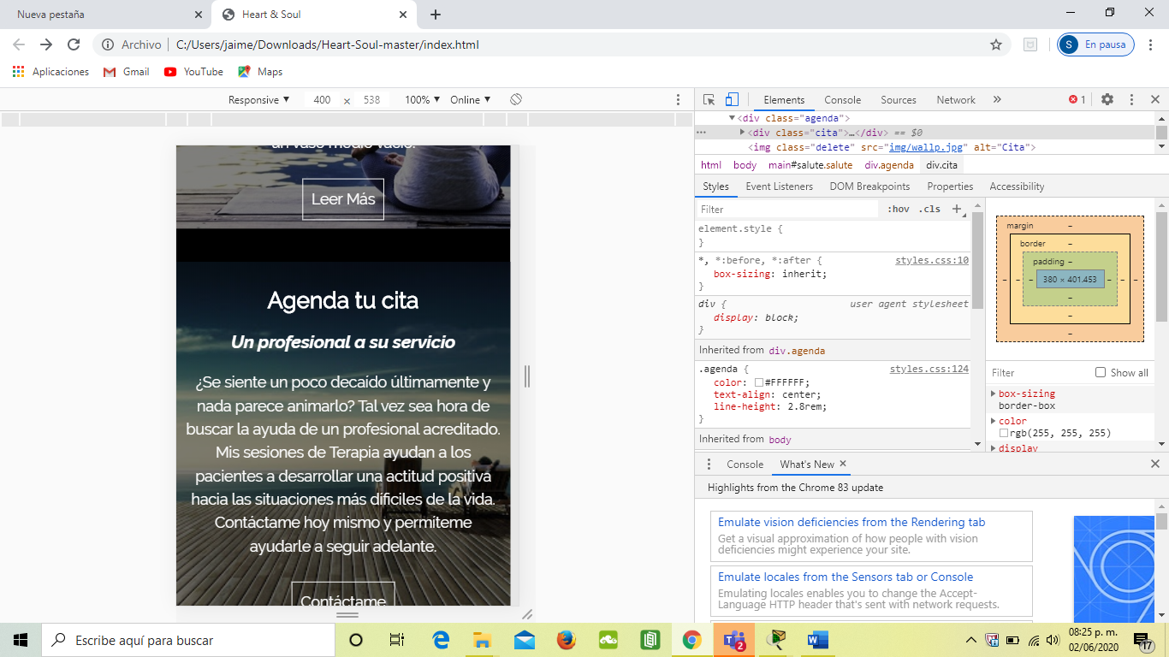

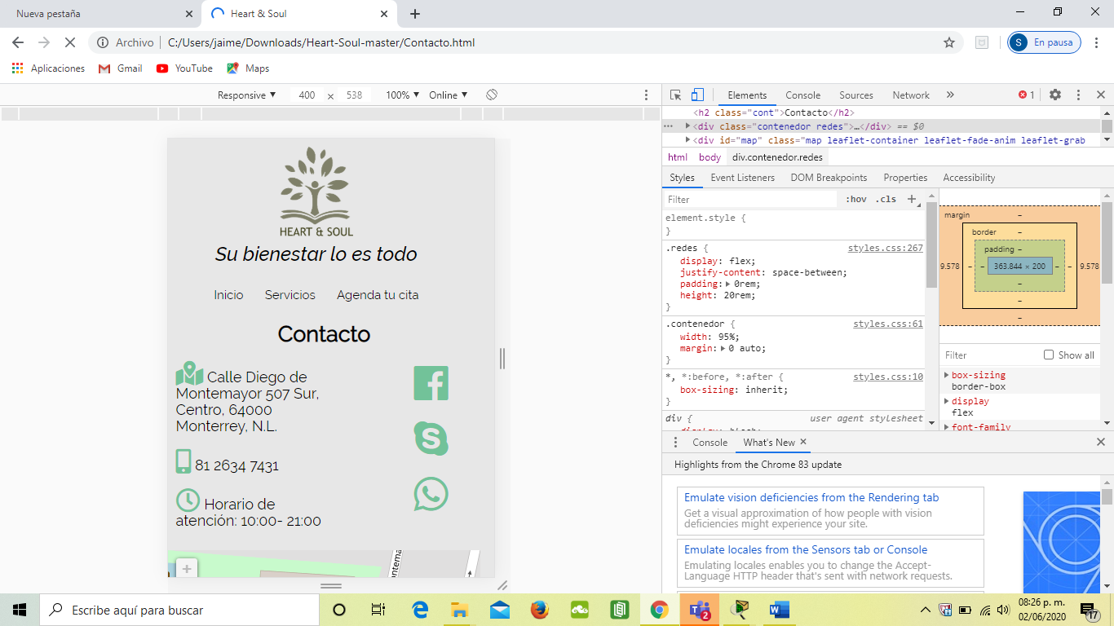

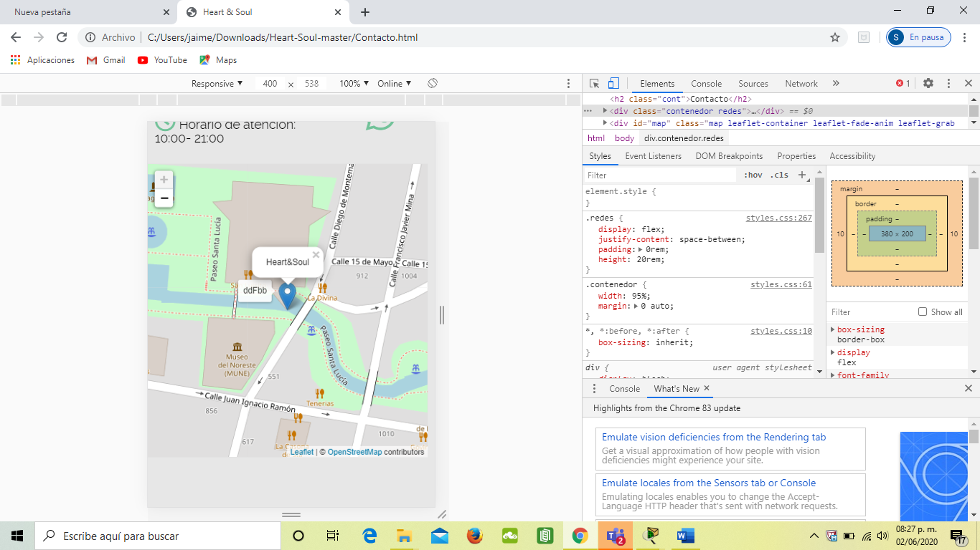

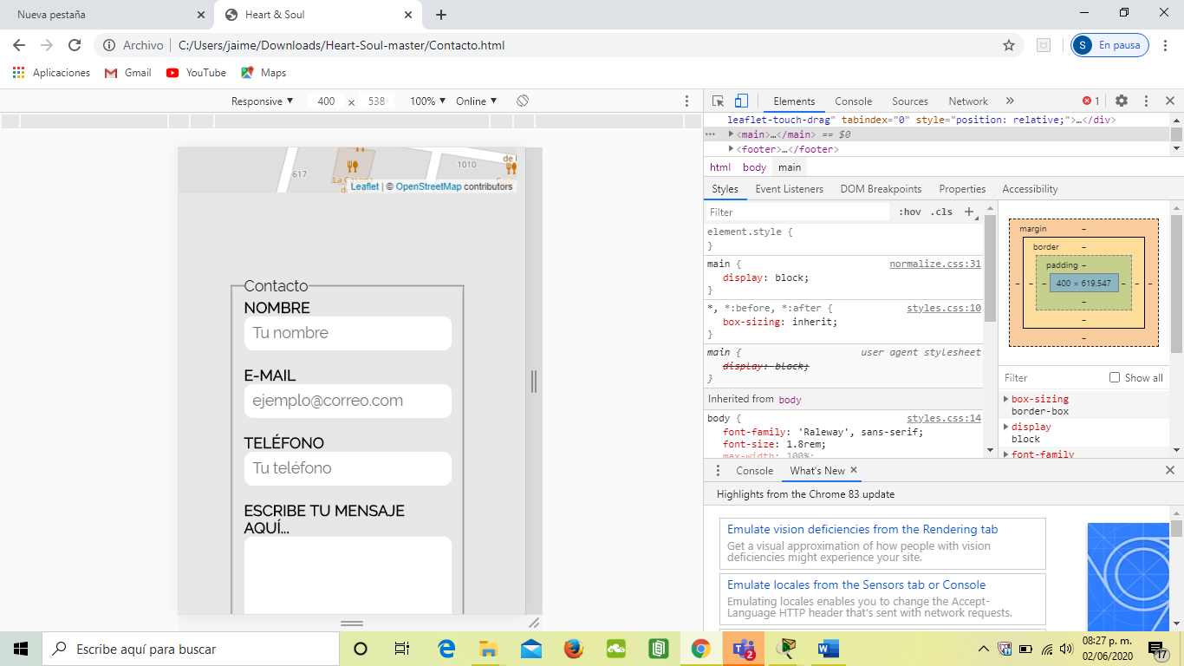

**PRUEBAS UNITARIAS**

El diseño de la página se hizo de tal manera que pudiera visualizarse correctamente en cualquier dispositivo, siguiendo el principio del Responsive Web Design.

Empezando por la página de Inicio, encontramos las primeras funcionalidades que son acciones de interacción como hover, que hace que se resalte el elemento sobre el que el mouse está posicionado, además de cambio de color al mismo tiempo sobre los enlaces que direccionan al resto de las páginas. Cada página está enlazada con su respectivo enlace, y en el caso de la página de descripción de servicios, los botones de leer más en la página de Inicio y la de Servicios, direccionan a la descripción. Estas descripciones fueron generadas brevemente mediante Lorem ipsum. La página no pierde su coherencia, ya sea que se vea en una laptop o en un dispositivo móvil con un ancho de 425px.

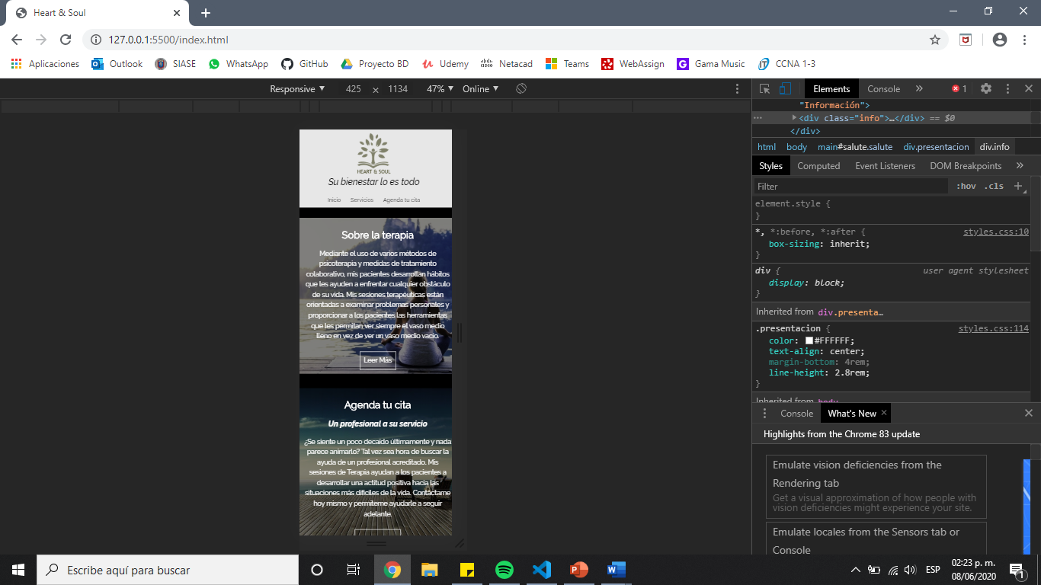

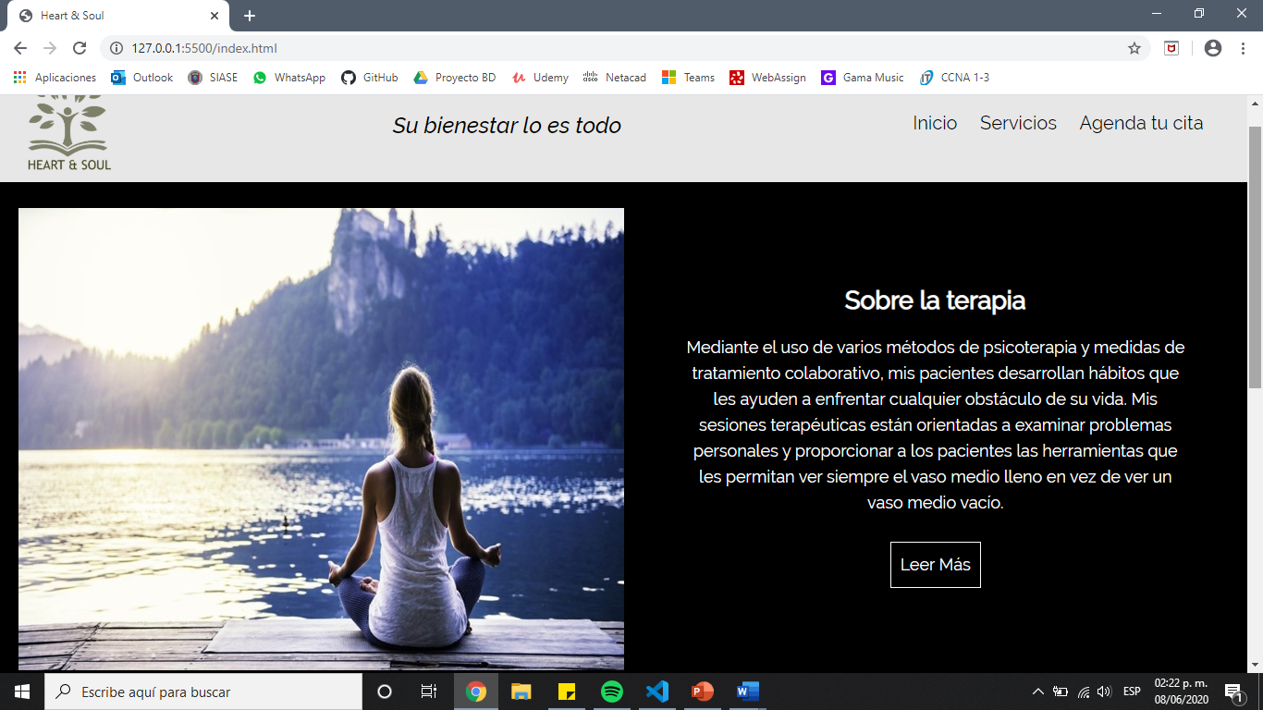De lado izquierdo, la apariencia del Inicio en un dispositivo de 768px de ancho en delante. De lado derecho la apariencia en un dispositivo con un ancho menor a 767px.

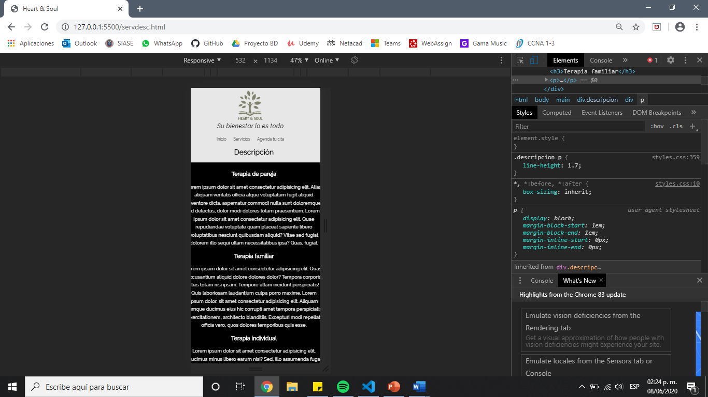De lado izquierdo, la apariencia del Inicio en un dispositivo de 768px de ancho en delante. De lado derecho la apariencia en un dispositivo con un ancho menor a 767px.

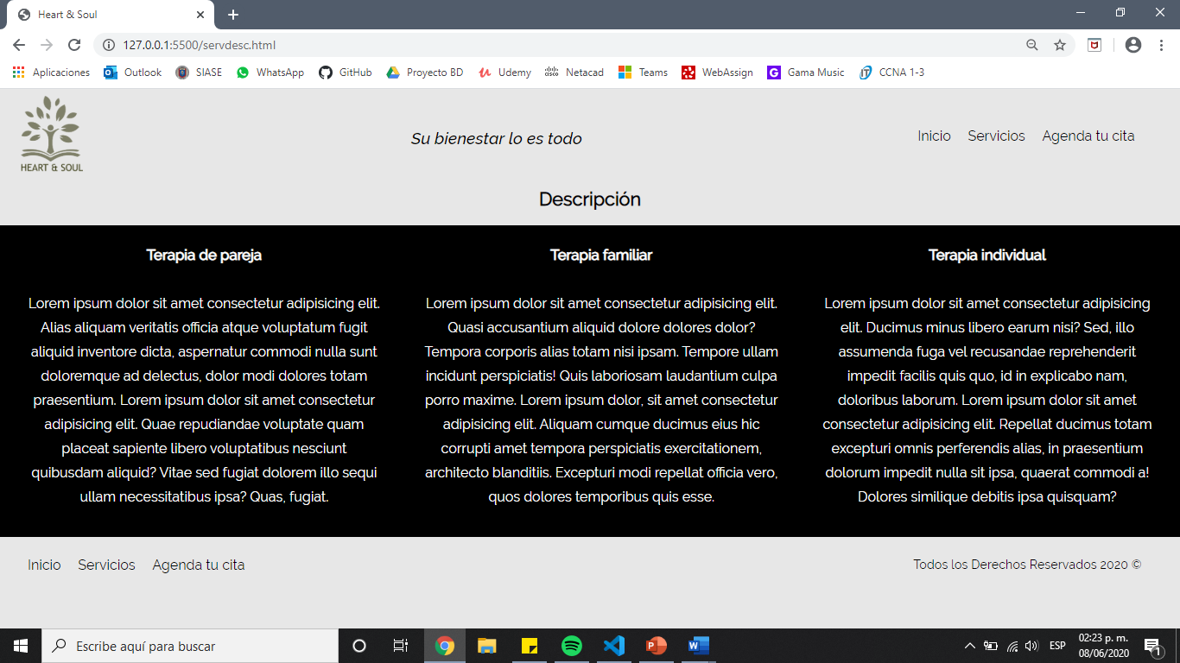

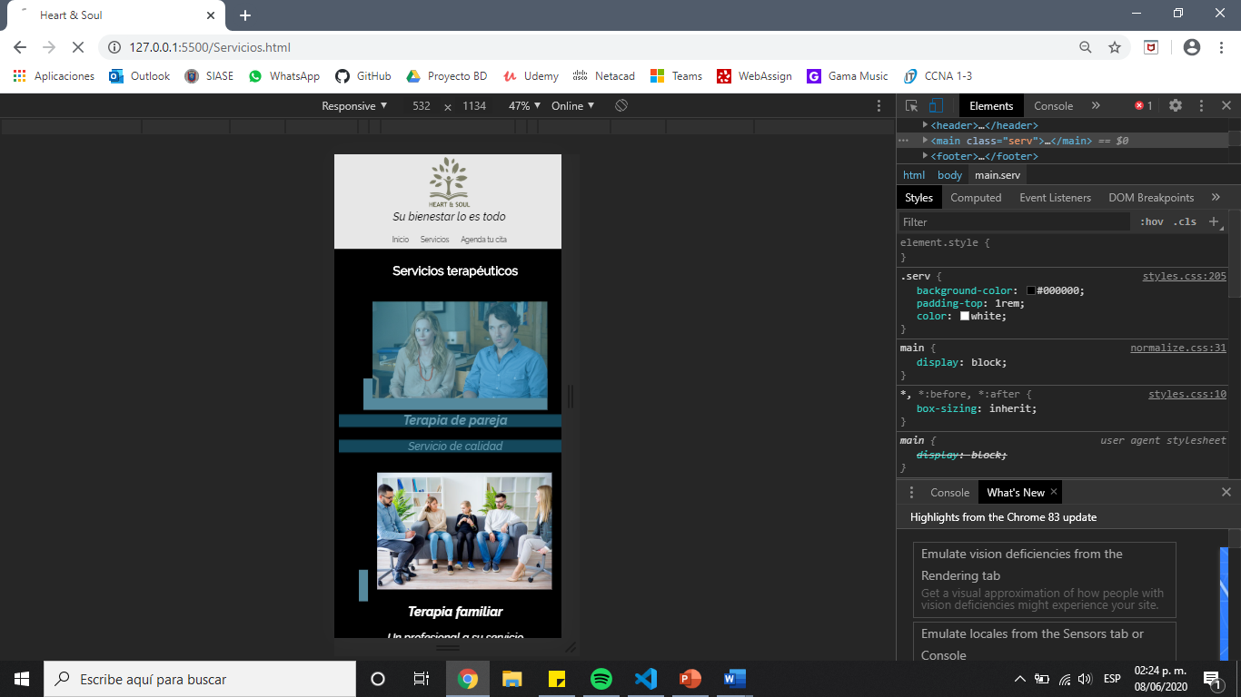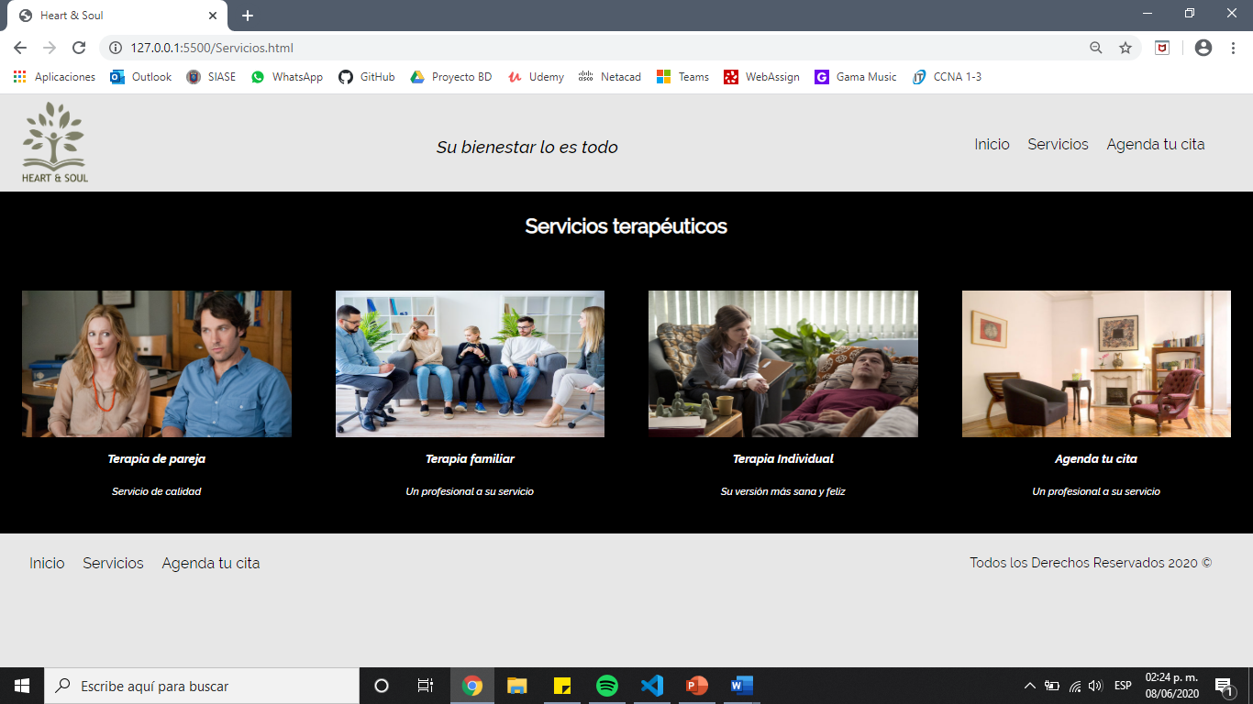De lado izquierdo, la apariencia del Inicio en un dispositivo de 768px de ancho en delante. De lado derecho la apariencia en un dispositivo con un ancho menor a 767px.

En la página de contacto se cuenta con los horarios y botones de redes sociales que se adaptan de manera correcta a la pantalla, así como el mapa enlazado mediante LeaFlet también se adapta a la pantalla. Este mapa asimismo permite que se pueda navegar a través de él, cambiando de ubicación, haciendo la vista aérea más pequeña.

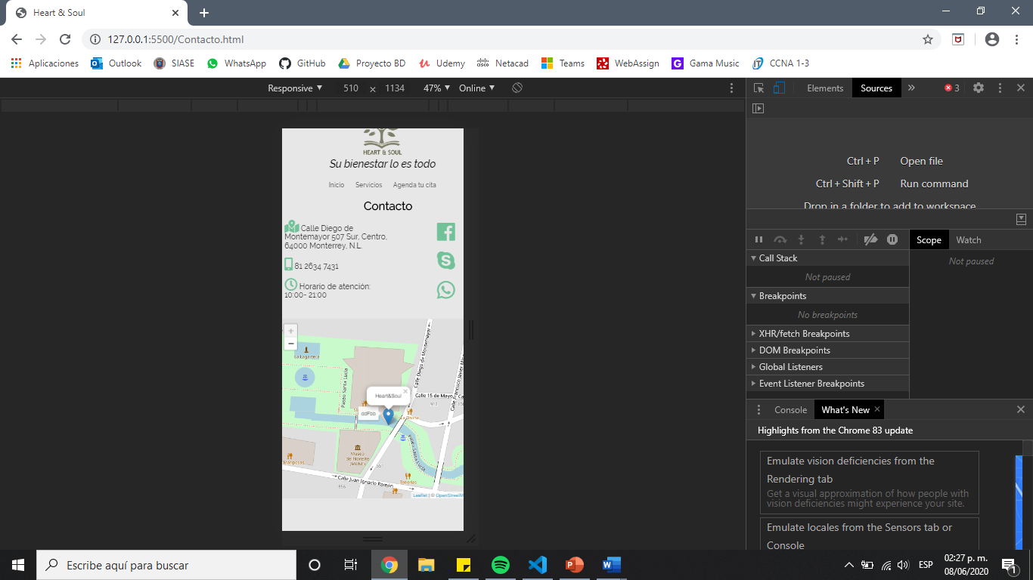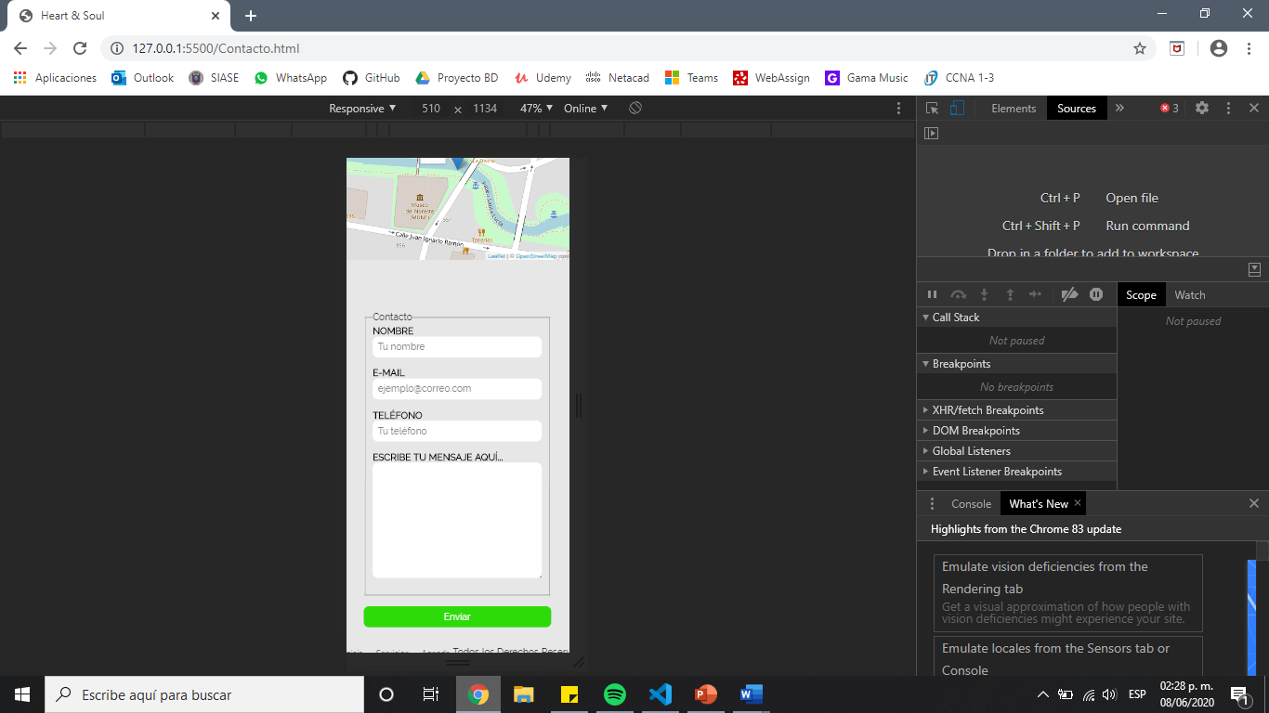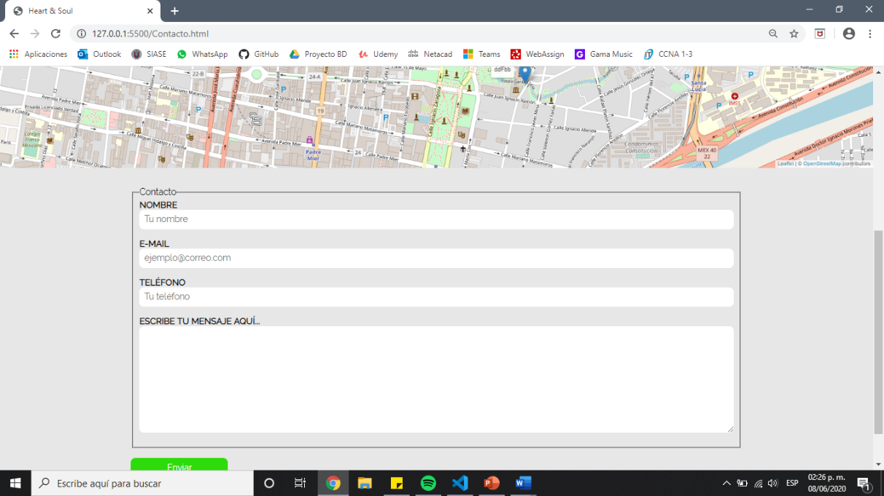De lado izquierdo, la apariencia del Inicio en un dispositivo de 768px de ancho en delante. De lado derecho la apariencia en un dispositivo con un ancho menor a 767px.

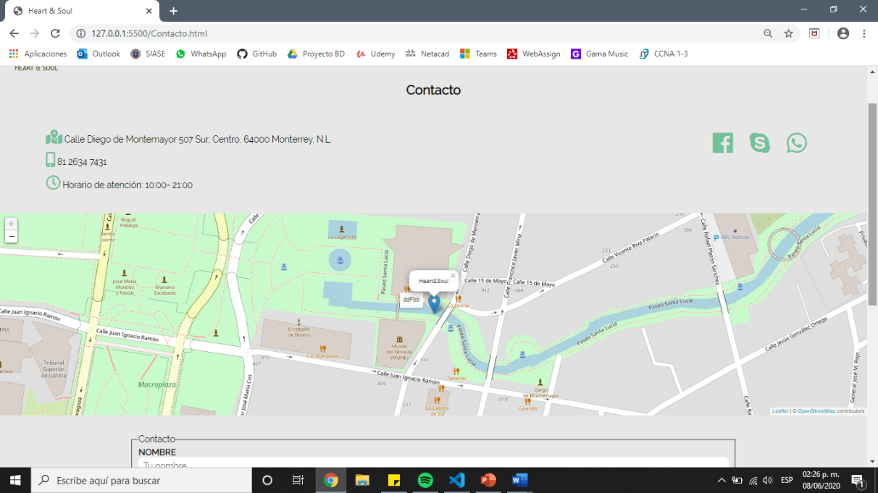

En el formulario se agregaron validaciones para que pueda recopilar y enviar la información correctamente. En caso de apretar el botón de enviar, se hace una búsqueda para ver si hay campos vacíos, en cuyo caso se despliega un mensaje de alerta para que el usuario llene la información faltante. También se incluyó una validación para verificar que el correo electrónico sea una dirección válida, es decir, que tenga incluidos tanto el “@” como el “.com”. Si todos los datos estén correctos se va a recargar la página y el mensaje habrá sido enviado,.

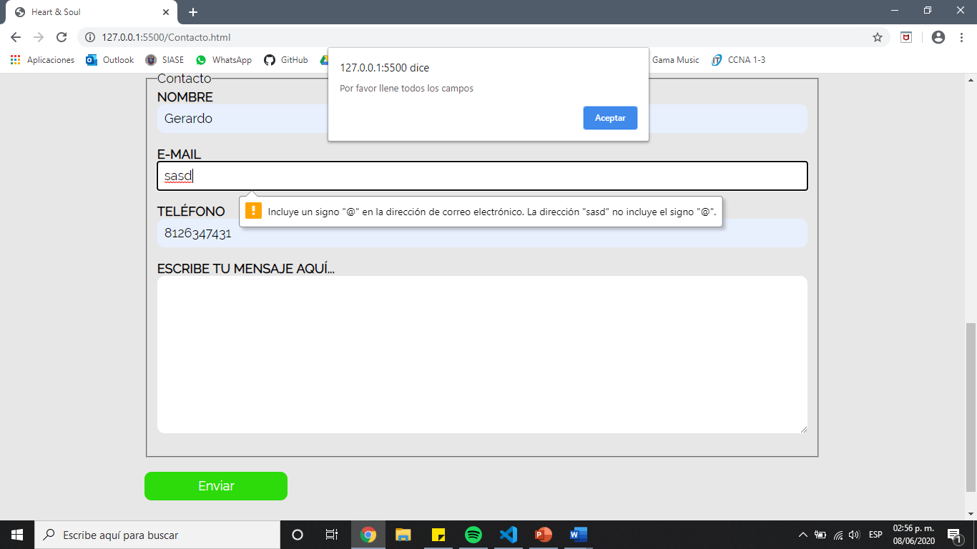

En el archivo de estilos CSS de la página se utilizó Flexbox, el cual se ha convertido en un estándar en el desarrollo de Front-End, y la fiabilidad de que todos los contenedores y sus respectivos elementos se desplieguen de manera ordenada es alta, ya que varios dispositivos modernos con distintas versiones soportan este modelo. 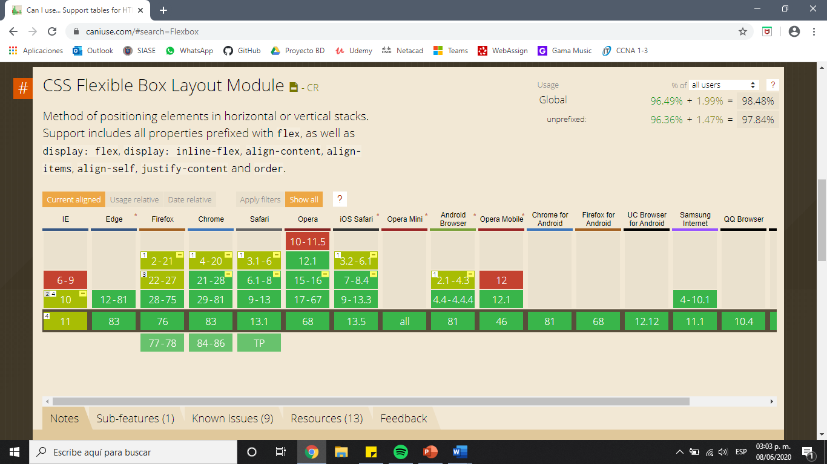

**Codificación**

(function() {  
 "use strict";  
 document.addEventListener('DOMContentLoaded', function() {  
 if (document.getElementById('map')) {  
 var map = L.map('map').setView([25.6710764, -100.3062464], 20);  
 L.tileLayer('https://{s}.tile.openstreetmap.org/{z}/{x}/{y}.png', {  
 attribution: '&copy; <a href="https://www.openstreetmap.org/copyright">OpenStreetMap</a>  
contributors'  
 }).addTo(map);  
 L.marker([25.6710764, -100.3062464]).addTo(map)  
 .bindPopup('Heart&Soul')  
 .openPopup()  
 .bindTooltip('ddFbb')  
 .openTooltip();  
 }  
 enviar.addEventListener('click', checampos);  
 function checampos() {  
 if (document.getElementById("nombre").value == "" || document.getElementById("email").value == "" ||  
document.getElementById("telefono").value == "" ||  
 document.getElementById("message").value == "") {  
 alert("Por favor llene todos los campos"); } else {  
 alert("Mensaje enviado.");  
 }  
 }  
 if (window.screen.width < 768) {  
 $('.delete').hide();  
 } else {  
 $('.delete').show();  
 }  
 });  
})();





**Casos de Pruebas**

|  |  |
| --- | --- |
| **Campo de caso de prueba** | **Descripción** |
| **ID de caso de prueba** | 0001 |
| **Prioridad de prueba** | * Bajo |
| **Prueba diseñada por** | Gerardo Flores Ramírez |
| **Fecha de prueba diseñada** | 29/04/2020 |
| **Prueba ejecutada por** | Stephanie Escamilla González |
| **Fecha de ejecución de la prueba.** | 30/04/2020 |
| **Nombre o título de la prueba** | Revisar el funcionamiento de la página web. |
| **Descripción / Resumen de la Prueba** | Analizar el funcionamiento de la página web. Revisar la funcionalidad de los correos y privacidad en el correo. |
| **Condición previa** | Anotar cada acción ejecutada. |
| **Pasos de prueba** | -Acceder en la página web.  -Revisar la información de la página web.  -Revisar el funcionamiento del servicio del correo electrónico.  -Revisar la agenda electrónica.  -Revisar el funcionamiento de la privacidad- |
| **Datos de prueba** | Pequeños ajustes en la codificación. |
| **Resultados previstos** | Funcionabilidad en condiciones estables.  Seguridad a la información de correo electrónico.  Excelente diseño para visita web y aplicación móvil. |
| **Post-condición** | Estado funcional. |
| **Estado (Fail / Pass)** | - |
| **Notas / Comentarios / Preguntas:** | Solo revisar la codificación para unos pequeños ajustes con el servicio del mapa. |

**FASE 7**

**Paso #1 QA**

**Se han anexado el correo para certificación de ISO 9001.**



**FASE 8**

**Paso # 1 UAT.**

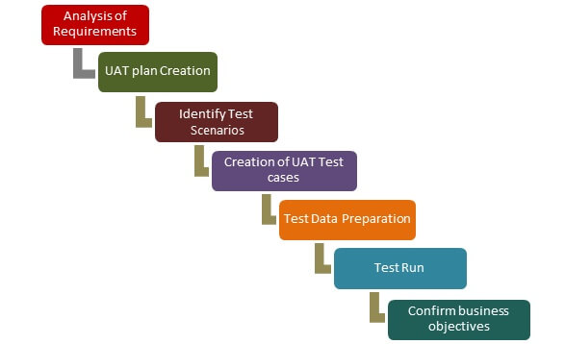

Una vez con todas las fases de análisis, codificación y pruebas realizadas, se procedió a evaluar los resultados de cada fase dando como producto final la página web ya previamente probada en distintos casos de prueba, donde respondió siempre de manera correcta sin error. Esto quiere decir que el cliente puede tener la certeza de saber que el sitio siempre funcionará correctamente, siempre y cuando tenga un dispositivo con conexión a internet y el dominio no sea eliminado, en cuyo caso se actualizará inmediatamente.

**FASE 9**

<https://5ede9edd853f6d01b2a94ea6--gracious-pike-83da1f.netlify.app/>

**Se ha anexado una garantía para soporte técnico a nuestra página web en la se incluyen:**

* **Mejoras**
* **Mantenimientos**
* **Soporte**

